OA 23 | 11. Hay 5 botellas que contienen la cantidad de agua  que se observa en la imagen.  ¿Cuál es el volumen que deberá contener cada una para estar niveladas? Explica tu procedimiento.  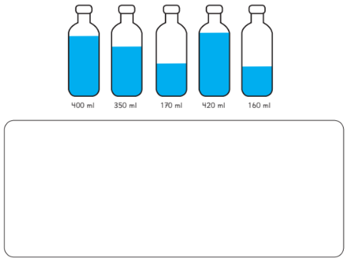  400 ml 350 ml 170 ml 420 ml 160 ml | 5° Básico  Tomo 2  Capítulo 13  Promedio

